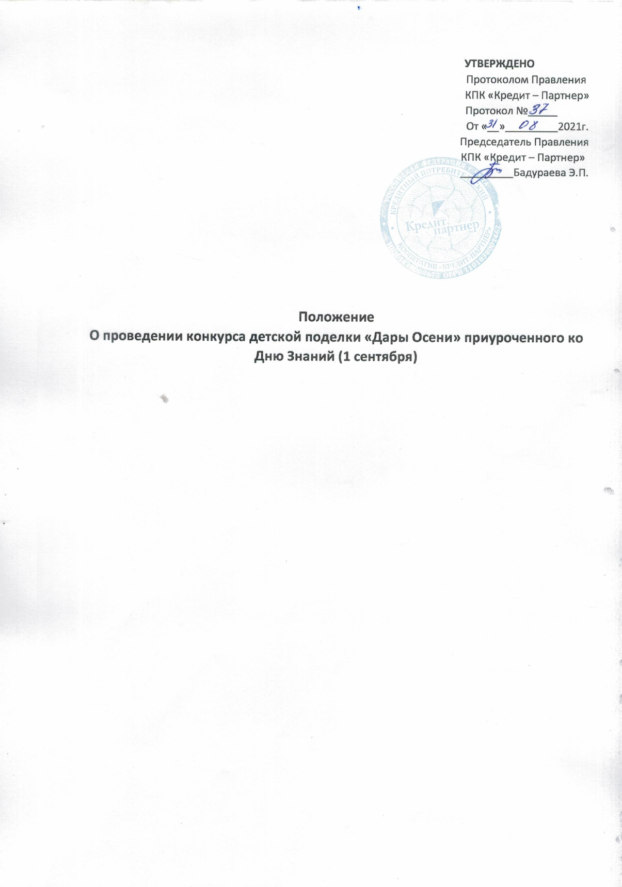 ь
ПОЛОЖЕНИЕ
О проведении конкурса детской поделки «Дары Осени»
- Общее положение
1.1. Настоящее Положение определяет порядок организации и проведении конкурса детской поделки «Дары Осени», проводимого в рамках Дня знаний (1 сентября) (далее по тексту «Конкурс»), порядок участия в конкурсе и определения победителя.
1.2. Организатор Конкурса – Кредитный потребительский кооператив «Кредит – Партнер» (далее организатор).
1.3. Цель и задачи Конкурса:
Цель конкурса: Популяризация семейного образа жизни, воспитание культуры семьи, развитие и поддержка детского творчества. Пропаганда движения кредитной кооперации в Забайкальском крае и Иркутской области, распространение кооперативной идеологии среди пайщиков КПК «Кредит – Партнер». Привлечение внимания населения к предоставляемым услугам Кооператива, а также узнаваемость бренда Кооператива.

- Участники Конкурса
2.1.В Конкурсе могут принять участие дети пайщиков Кооператива, вне зависимости от места проживания, желающими поделиться результатами своего творчества, уникальными идеями и находками. К участию в конкурсе допускаются дети от 4 до 12 лет.
2.2. Конкурс не является лотереей либо иной, основанной на риске азартной игрой. Конкурс не преследует цели получения прибыли.
2.3. Конкурс проводится в период с 06.09.2021 года по 30.09.2021 года включительно.
2.4. Организатор информирует о проводимом конкурсе путем размещения новости на сайте и в официальных группах в социальных сетях: www.кредит-партнер.рф , в Контакте https://vk.com/kpkkreditpartner , https://vk.com/kpk_irkutsk и в одноклассниках https://ok.ru/kpkkreditpartner, https://ok.ru/kpkkreditp
2.5. Публикация конкурсных работ (фотографии) осуществляется в альбомах «Конкурс «Дары Осени 2021»» в официальных группах в социальных сетях https://vk.com/kpkkreditpartner , https://vk.com/kpk_irkutsk и https://ok.ru/kpkkreditpartner, https://ok.ru/kpkkreditp.
Для участия в конкурсе необходимо с 06.09.2021 года по 30.09.2021 года в дополнительные офиса КПК «Кредит-Партнер» принести поделки детей.
2.6. Участники Конкурса, которые принесли свои поделки, гарантируют свои права на них. В случае возникновения каких-либо претензий третьих лиц в отношении размещенной фотографии с детскими поделками, участник обязуется урегулировать их своими силами и за свой счет, при этом поделка снимается с конкурса без каких -либо объяснений.

- Условия Конкурс
3.1. Требования к работам:
Поделки должны быть оригинальными и предоставлены в офисе Кооператива в натуре. Поделка должна быть уникальной и принадлежать участнику Конкурса. Изменять поделки в ходе конкурса запрещается.
3.2. Поделка участника должна быть подписана. Один участник может представить только 1 работу.
3.3. Запрещается размещение материалов рекламного, эротического характера, а так же содержащие алкогольную или табачную продукцию или процесс употребления такой продукции.
3.4. Не допускаются к участию в конкурсе анонимные работы.

- Подведение итогов Конкурса
4.1. Подведение итогов проводит организатор до 08 октября 2021 года. Организатор определяет победителей, которые награждаются призами.
4.2. Призовой фонд конкурса составляет 4 тыс. рублей.
4.3. Поделки, набравшие наибольшее количество голосов и соответствующие условиям конкурса, будут признаны победителями.
4.4. Контроль за проведением Конкурса и соблюдением настоящего положения и условий осуществляет организатор.
4.5. Объявление результатов Конкурса публикуется на сайте и в официальных группах в социальных сетях КПК «Кредит-Партнер» до 08 октября 2021 года.
4.6. После завершения конкурса и подведения итогов Победители должны будут связаться лично с организатором Конкурса в течении 3 рабочих дней с даты выхода объявления Победителей Конкурса. Для получения приза необходимо предоставить документ удостоверяющий личность, как участника конкурса. В случае если в течении 3 рабочих дней с момента оповещения о выигрыше, победитель не свяжется с организатором конкурса, приз будет передан участнику, который набрал меньшее число голосов, чем победитель.
4.7. Лучшие работы и имена победителей будут размещены на сайте КПК «Кредит-Партнер» и в офисах подразделений кооператива.
4.7. Организатор Конкурса оставляет за собой право использовать материалы, выставленные на конкурс в PR, рекламных и иных целях.
4.8. Победители конкурса могут отказаться от приза.

- Заключительные положения
5.1. Принимая участие в конкурсе, его участники соглашаются с тем, что их имена и фамилии могут быть использованы публично (на сайте кооператива и официальных страницах), без дополнительного согласия участников.
5.2. Организатор не несет ответственность за копирование и распространение фотографий и материалов со страниц сайта третьими лицами.
5.3. Участие в Конкурсе является фактом подтверждения согласия Участника с настоящим положением и условиями Конкурса.

